爱心学校荣膺“青年影响社会”年度十大公益项目
发布日期: 2013/12/30

300秒的激情陈述、180秒现场问辩、100名来自社会各界的大众评委现场打分……12月28日，全上海的真挚的公益之心齐聚中华艺术宫，参加2013年度上海市“青年影响社会”上海公益项目评选，最终，在师生一致合作下，上海师范大学爱心学校20年的发展脉络凝练为5分钟的精彩讲述，最终赢得了评委的认同，从上海市300多个公益项目中脱颖而出，成为2013年度上海市“青年影响社会”十大公益项目，其余项目多为社会组织项目。市委宣传部副部长、市文明办主任燕爽，团市委书记夏科家等出席评审会，并为获奖项目颁奖。
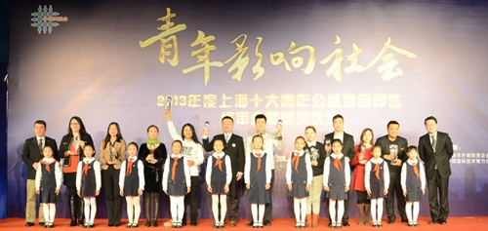
百花齐放 绽放上海公益之心
12月28日，中华艺术宫内灯光闪烁。由团市委、市社团管理局、市慈善基金会、市青年联合会共同主办的“青年影响社会”2013年度上海十大青年公益项目评选在此举行。从上海300余个公益品牌项目脱颖的沪上20项青年的公益实践齐聚一堂，共同讲述20万上海青年志愿者的青春故事。来自社会组织、专家学者、媒体记者、市民代表、企业CSR、团干部组成6组严谨的评审团队共同呈现了一场公益的盛宴。
决赛现场人头攒动，从今年的评选活动来看，本次参评项目多，涉及领域广，青年社会组织、企业、高校、媒体等各类机构均携品牌公益项目前来参评，申报项目数量创纪录的达到321项，较往年增长一倍多。

百里挑一 呈现20年风华传承
现场，从初评、复评中脱颖而出的20个具有代表性的优秀青年公益项目，以脱口秀、舞台剧、快闪等形式进行了生动展示，充分展现了青年人的青春活力与公益热情。六组评委现场逐一对参评项目进行打分，舞台两侧的大屏幕即时显示得分，比分交替上升，现场气氛十分紧张、激烈。
我校通过舞台剧的形式，如诗如歌般讲述了爱心学校服务青年成长、服务市民百姓、服务城市发展的故事。我校谢晋影视艺术学院青年教师姜杉倾情讲述了从一名爱心学校志愿者成长起来的故事。谢晋影视艺术学院11级表演班、校园音乐话剧《唱出爱》原班人马倾情加盟，与校学联、商学院的志愿者共同演绎了爱心学校的故事。
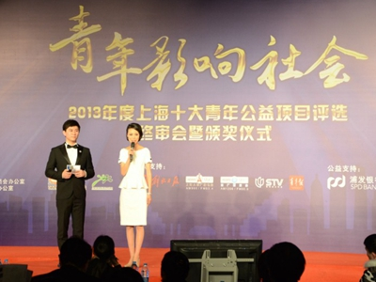
百日冲刺 展现20年最美风采
本次评选活动自10月下旬启动以来，得到了师生一致重视。为了全面展现爱心学校20年来的精彩故事，主创团队多次头脑风暴，最后决定以微话剧的形式展现爱心学校学员、教员的成长故事，并以多媒体视频展现爱心学校20周年的育人成果。
为了呈现最好的舞台效果，谢晋影视艺术学院师生放弃节假日，多次连夜排演。学校工作人员连夜赶制多媒体视频素材，梳理爱心学校20年来的“最佳时刻”。最终，在师生的通力配合下，在舞台上呈现出了爱心学校最美的故事，也赢得了大众评委们一致的认可。
20年来，爱心学校始终服务在城市发展的第一线，不仅见证着上海的城市变迁，同时也成为上海城市精神文明建设的重要标杆。20年来，爱心学校以其独特的人文情怀、育人功能和社会影响，滋润着每个上海师大学子的成长，也成为上海师大青年影响社会的重要途径。

